1. 必须开启sql代理服务
2. 展开【SQL Server 代理】下面的【作业】在【作业】上，单击右键【新建作业】

[[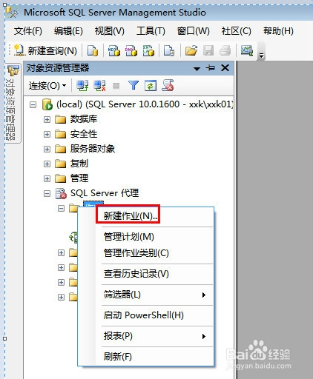](http://jingyan.baidu.com/album/0aa22375b0cba788cc0d642d.html?picindex=3)步骤阅读](http://jingyan.baidu.com/album/0aa22375b0cba788cc0d642d.html?picindex=3)

1. 3

在常规里面输入作业的名称，可以是汉子或者英文字母

[[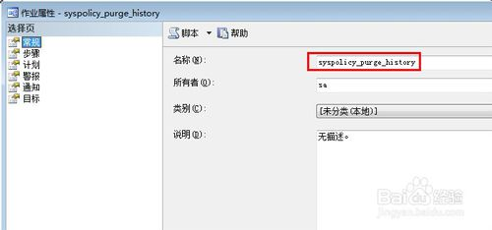](http://jingyan.baidu.com/album/0aa22375b0cba788cc0d642d.html?picindex=4)步骤阅读](http://jingyan.baidu.com/album/0aa22375b0cba788cc0d642d.html?picindex=4)

1. 4

在步骤里面，点击【新建】在弹出的新建作业窗口中，输入作业名和执行的语句

[[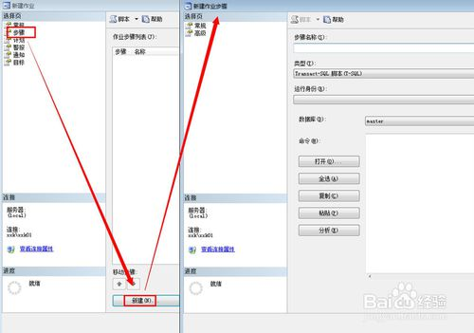](http://jingyan.baidu.com/album/0aa22375b0cba788cc0d642d.html?picindex=5)步骤阅读](http://jingyan.baidu.com/album/0aa22375b0cba788cc0d642d.html?picindex=5)

1. 5

在计划里面，点击【新建】在弹出的新建作业计划窗口中，设置作业执行的时间频率和条件

[[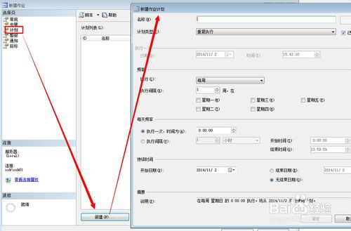](http://jingyan.baidu.com/album/0aa22375b0cba788cc0d642d.html?picindex=6)步骤阅读](http://jingyan.baidu.com/album/0aa22375b0cba788cc0d642d.html?picindex=6)

1. 6

点击【确定】完成了作业任务的设置

[[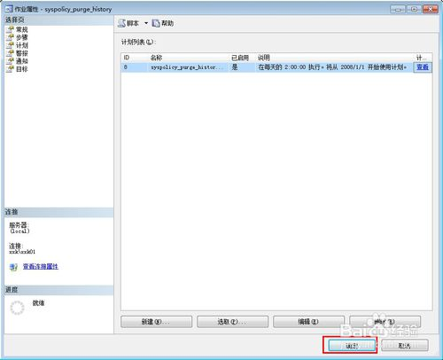](http://jingyan.baidu.com/album/0aa22375b0cba788cc0d642d.html?picindex=7)步骤阅读](http://jingyan.baidu.com/album/0aa22375b0cba788cc0d642d.html?picindex=7)

1. 7

左侧树形目录里面就有了作业，单击右键【作业开始步骤】就可以立即执行作业

[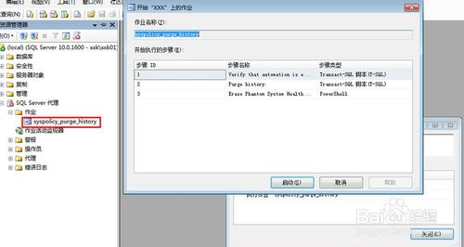](http://jingyan.baidu.com/album/0aa22375b0cba788cc0d642d.html?picindex=8)